تا سال 2050 چه تعداد مسلمان در اروپا خواهند بود؟
تحولی که سیمای قاره کهن را تغییر خواهد داد.
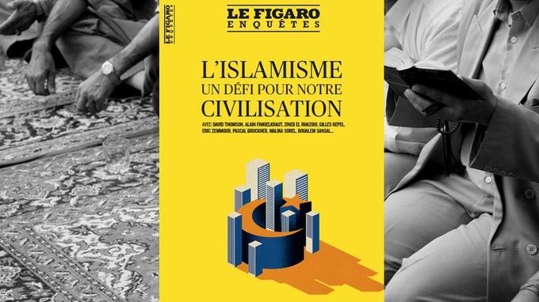

طبق گزارش ویژه نامه روزنامه لوفیگارو چاپ پاریس که در هفته اول ژانویه 2019 منتشر شده، بر اساس نتایج یک بررسی صورت گرفته توسط مرکز پژوهشی (Pew Research Center) جمعیت مسلمانان تا سال 2050 میلادی با 193 درصد افزایش روبرو خود بود. این در حالی است که جمعیت غیر مسلمانان بر عکس 6 درصد کاهش خواهد داشت. این امر تحولی است که ضرورتا سیمای قاره کهن را تغییر خواهد داد.

شمار مسلمانان تا سال 2050 چه میزانی خواهد بود؟
مرکز پژوهشی پیش گفته که یک اتاق فکر امریکایی و مستقل است اخیرا نتایج یک بررسی را منتشر کرده که رئوس اصلی آن را در این مقاله ارائه می نماییم. در این بررسی موضوع پیش بینی آینده مطرح نیست بلکه ارائه احتمالات جمعیتی به نسبت سناریوهای مختلف مهاجرتی مد نظر است. همان گونه که «میشل تریبو»، جمعیت شناس فرانسوی می گوید این احتمالات تمرین برای کشف غیب نیست. بلکه ماحصل در نظر گرفتن فرضیات و شناختی است که از ابتدای بروز این پدیده به دست آمده است.

هرم سنی بیش از پیش جوان
توزیع به درصد اروپایی ها بر اساس گروه سنی در سال 2016
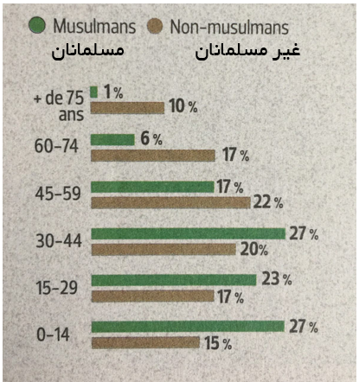

میانگین سنی مسلمانان در اروپا در سال 2016 حدود 30 سال است (بر اساس داده های سال 2015) در حالی که برای اروپایی های غیر مسلمان این رقم 44 سال می باشد. به این ترتیب حتی اگر روند مهاجرت به اروپا به صورت ناگهانی و فوری و قطعی نیز متوقف شود، جمعیت مسلمانان اروپا سیر صعودی خواهد داشت و از 9/4 درصد (نسبت کنونی) تا سال 2050 به 4/7 درصد خواهد رسید.

میزان باروری کماکان بالا (شمار کودک در هر زن )

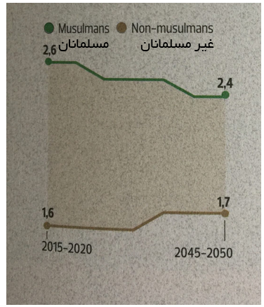

علت این رشد ناشی از نرخ باروری بالا می باشد. زنان مسلمان در مقایسه با زنان اروپایی یک فرزند بیش تر به دنیا می آورند. هر چند ارزیابی ها از تغییر این داده ها تا سال 2050 حکایت دارد، با این حال با در نظر گرفتن جمعیت بالای مسلمانان تفاوت نرخ باروری (زنان مسلمان و زنان اروپایی) زیاد است.

جمعیت در حال افزایش (تحول جمعیت اروپاییان بین سال های 2016 و 2050 )

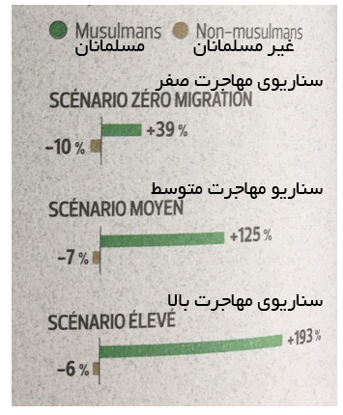

در هر صورت جمعیت این گروه از طیف جوانان و بارور می باشد که افزایش خواهد یافت. اگر سناریوی مهاجرت بالا را مد نظر قرار دهیم (صفحه روبرو را ملاحظه نمایید) جمعیت مسلمانان در سال 2050 با رشدی 193 درصدی روبرو خواهد شد در حالی که رشد جمعیت غیر مسلمانان با 6 درصد رشد منفی روبرو می باشد. در سناریوی مهاجرت صفر این رشد به 40 درصد محدود خواهد شد.

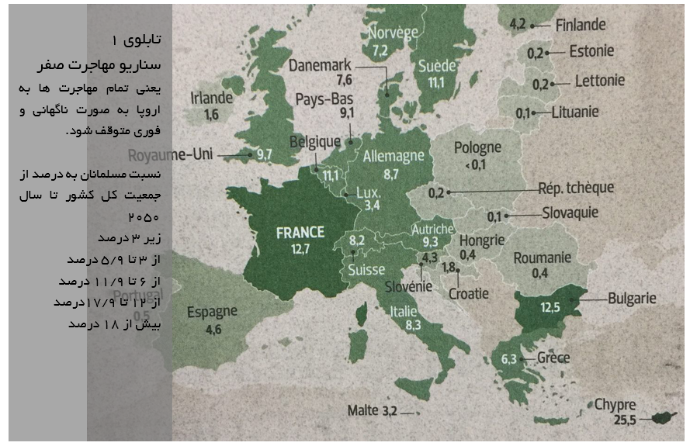

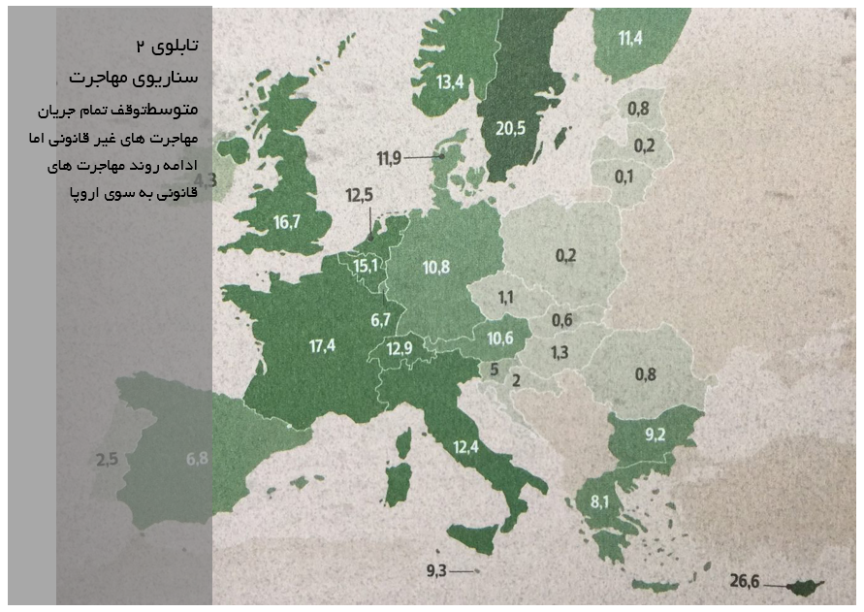

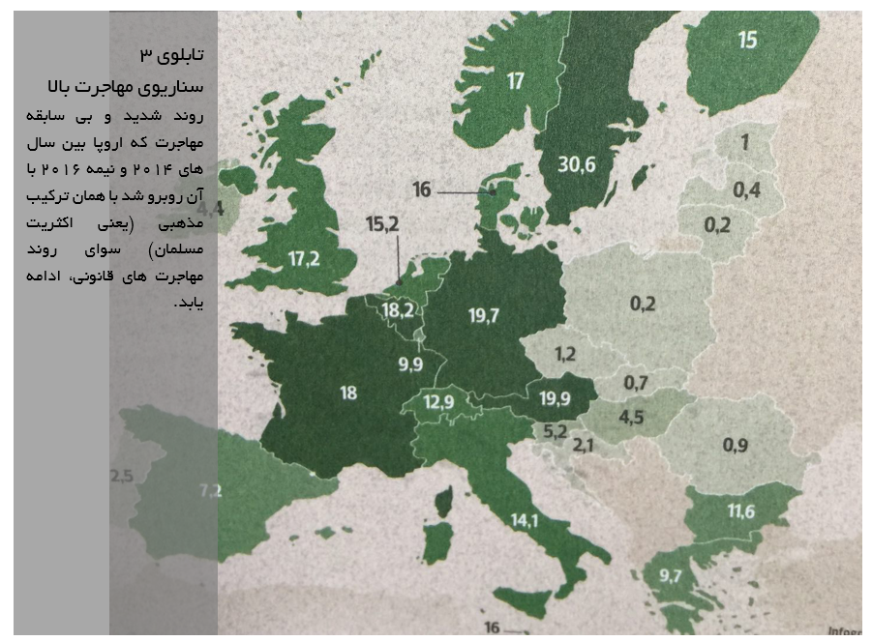

ترجمه و تنظیم: رایزنی فرهنگی سفارت جمهوری اسلامی ایران
پاریس، بهمن ماه 97

